아마존 AWS 리눅스 서버에서 APM 환경 설치

및 DB 구축

작성자 : 20153208 이소영

구축 전 : 아마존 AWS에서 리눅스 서버 구축 (아마존 AWS 서버 구축.docx 참고)

1. putty로 서버에 접속
2. 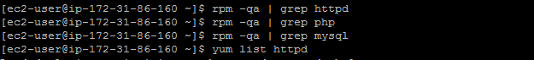APM이 설치되어있는지 확인 없을 경우 아래와 같이 그냥 넘어갈 것이다.
3. -없을 경우 yum list httpd/php/mysql/mysql-server를 아래와 명령하여 패키지를검색한다

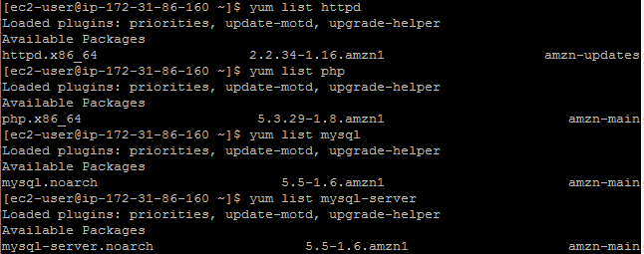

1. 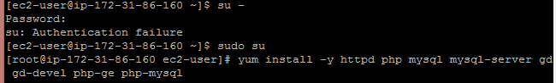그래서 패키지를 설치해야하는데 권한이 필요하다. 일반적인 경우, su -를 사용하여 user와 password를 입력하여 들어가지만, AWS 서버에서는 따로 설정을 안해주기 때문에 그냥 sudo su 를 하여 접속하고 아래와 같이 yum install -y httpd php mysql mysql-server gd gd-devel php-gd php-mysql을 쳐서 패키지를 설치한다. (gd: 홈페이지 구성 요소)

**Apache**

1. 아래와 같이 complete!라고 뜨는 경우 성공한 것이다.

Service httpd start르르 하여 데몬을 시작한다.

Ps -ef | grep httpd를 하여 데몬 동작을 확인하고

/sbin/chkconfig –list |grep httpd를 하여 활성화 여부를 확인한다. -> 전부 off로 되어있다.

/sbin/chkconfig httpd on 하여 리눅스 부팅 후 자동으로 시작하기 위해 활성화한다.

다시한번 활성화 여부를 확인하면 2,3,4,5가 on으로 바꾸어있다.

Service httpd restart하여 데몬을 재시작한다.

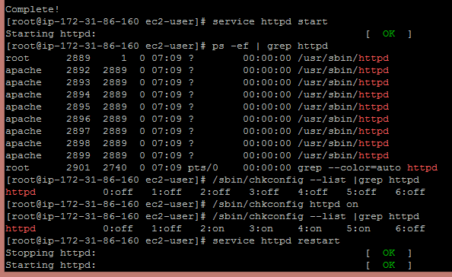

PS. Netstat -ntlp 하면 열려있는 포트를 알 수 있다. 아래에서 웹서버인 80포트가 열려있음을 알수 있다.

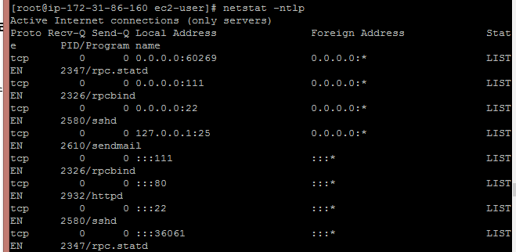

**MySQL**

1. 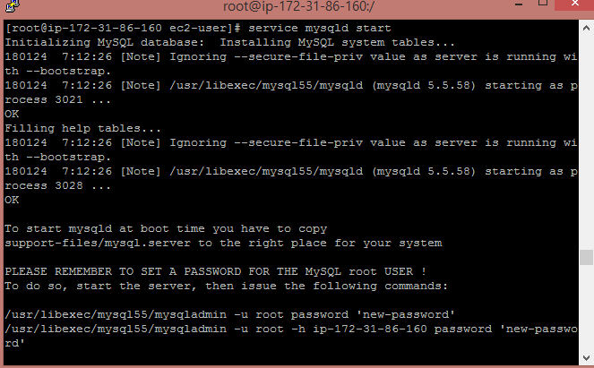MySQL 데몬 시작 : service mysqld start
2. Ps -ef | grep mysqld 로 데몬동작 확인
3. 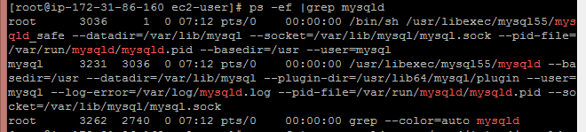mysqladmin -u <관리자ID> password <패스워드> 로 Mysql 관리자 패스워드 지정
4. Mysql -u 관리자ID -p 를 치고 password를 아래에서 입력하면 mysql창으로 바뀐다.

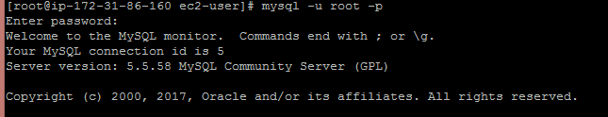

1. Status로 상태를 출력하여 mysql 명령어가 작동되는지 확인

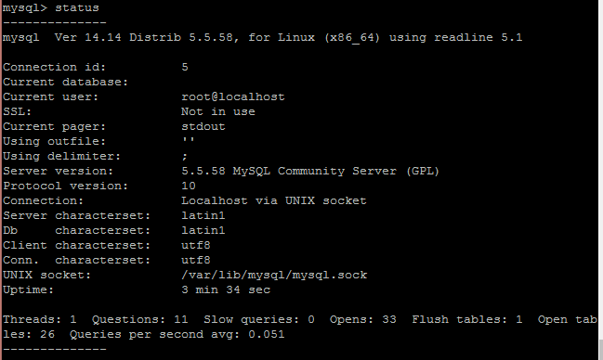

1. Show databases;로 현재 데이터베이스를 확인한다. 확인 후 exit로 나가기

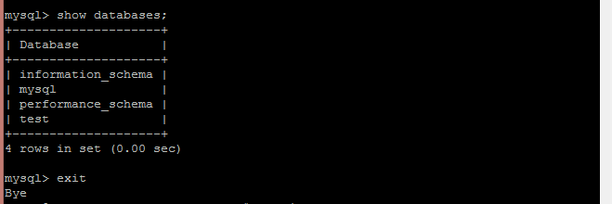

1. 다시 리눅스 창으로 돌아와서 /sbin/chkconfig –list | grep mysqld로 활성화 여부 확인

/sbin/chkconfig mysqld on 으로 활성화 시킨후 확인해보기

1. PHP설정을 위해 /etc/httpd/conf/httpd.conf를 vi로 수정한다.

수정 부분 : DirectoryIndex 에 index.php index.htm 을 추가한다, AddType application/x-httpd-php .php를 추가. AddType application/x-httpd-php-source .phps 를 추가한다.

1. /etc/php.ini 도 vi로 수정한다.

수정 부분 : short_open_tag = On으로 바꾼다.

1. 설정 후 service httpd restart로 데몬 재시작

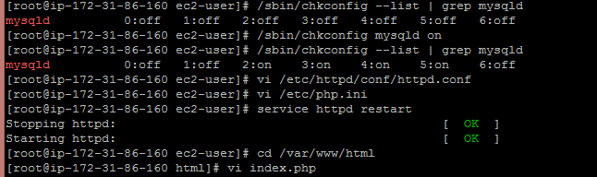

1. 웹 브라우저에 해당 리눅스 ip를 쳐서 접속해본다. Apache 페이지가 나오면 성공.
2. 위의 페이지를 바꾸어 cd /var/www/html로 들어가 index.php를 만든다.
3. 내용은 <? Phpinfo() ?> 이다.
4. 다시 접속해보면 아래와 같은 페이지가 나오면 php사용이 가능한것이다.

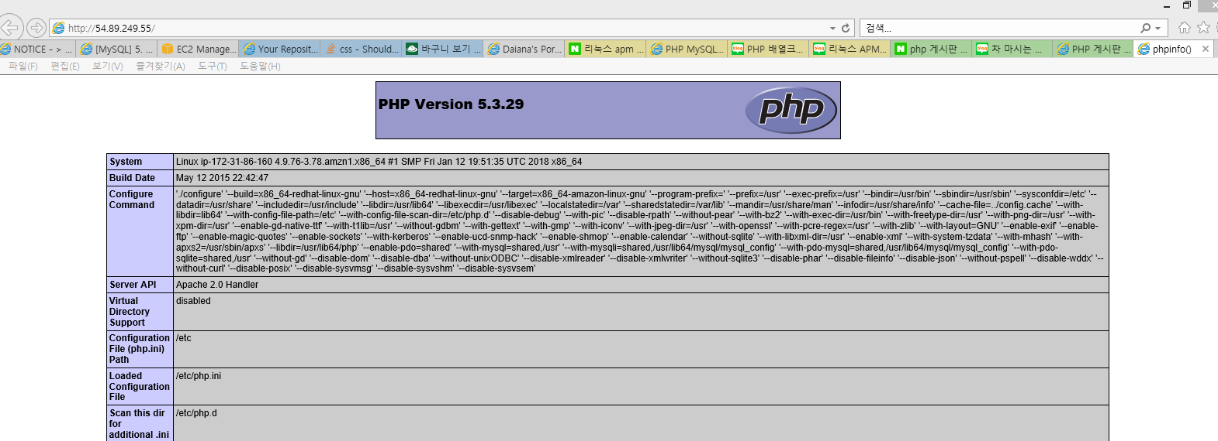

**DB 구축**

1. Mysql 접속

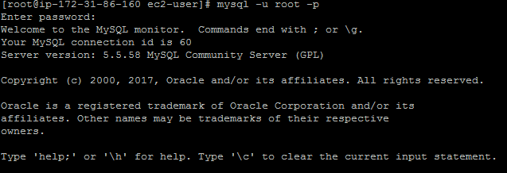

1. Database 확인 및 create database로 VT라는 이름의 DB 생성

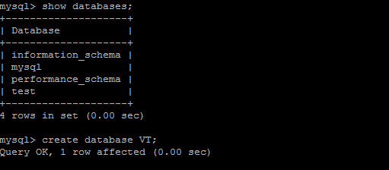

1. use VT;로 하여 VT DB 사용. Create table을 이용하여 Clothes_Info라는 table 생성.

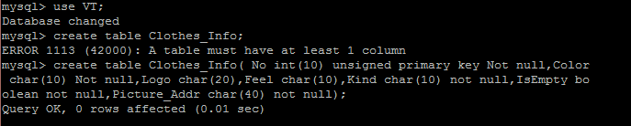

1. DB 구축 확인

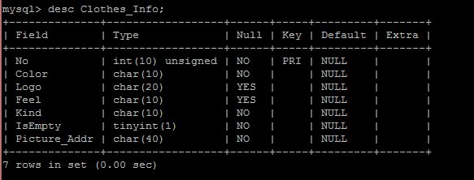

참고사이트 :

1. <http://rus1031.blog.me/80185943894>
2. <https://nolboo.kim/blog/2016/04/16/aws-wordpress-install/>